規劃彈性學習節數之課程特色及辦理補救教學
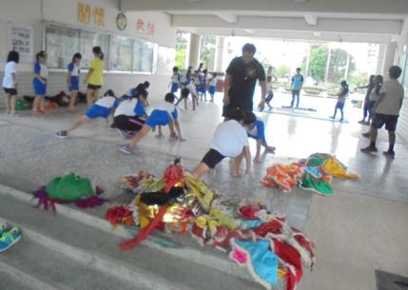 | 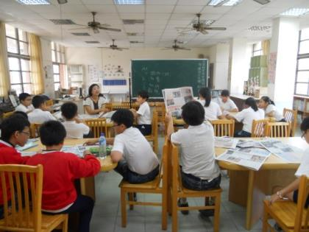
說明：彈性課程—舞獅練習 | 說明：彈性課程—閱讀課
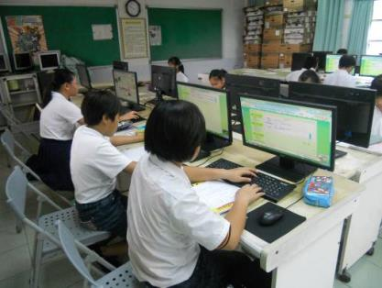 | 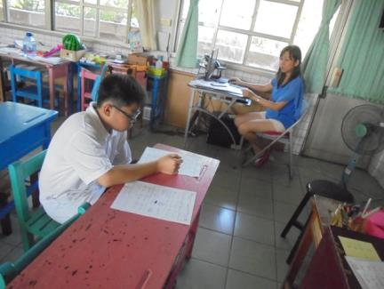
說明：彈性課程—電腦課 | 說明：英語補教教學
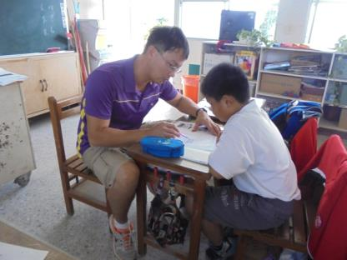 | 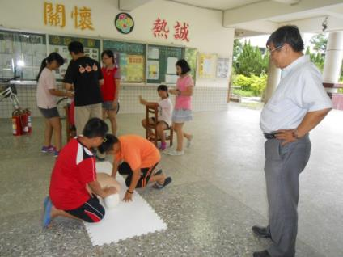
說明：個別補救教學與指導 | 說明：安全急救教學—CPR

